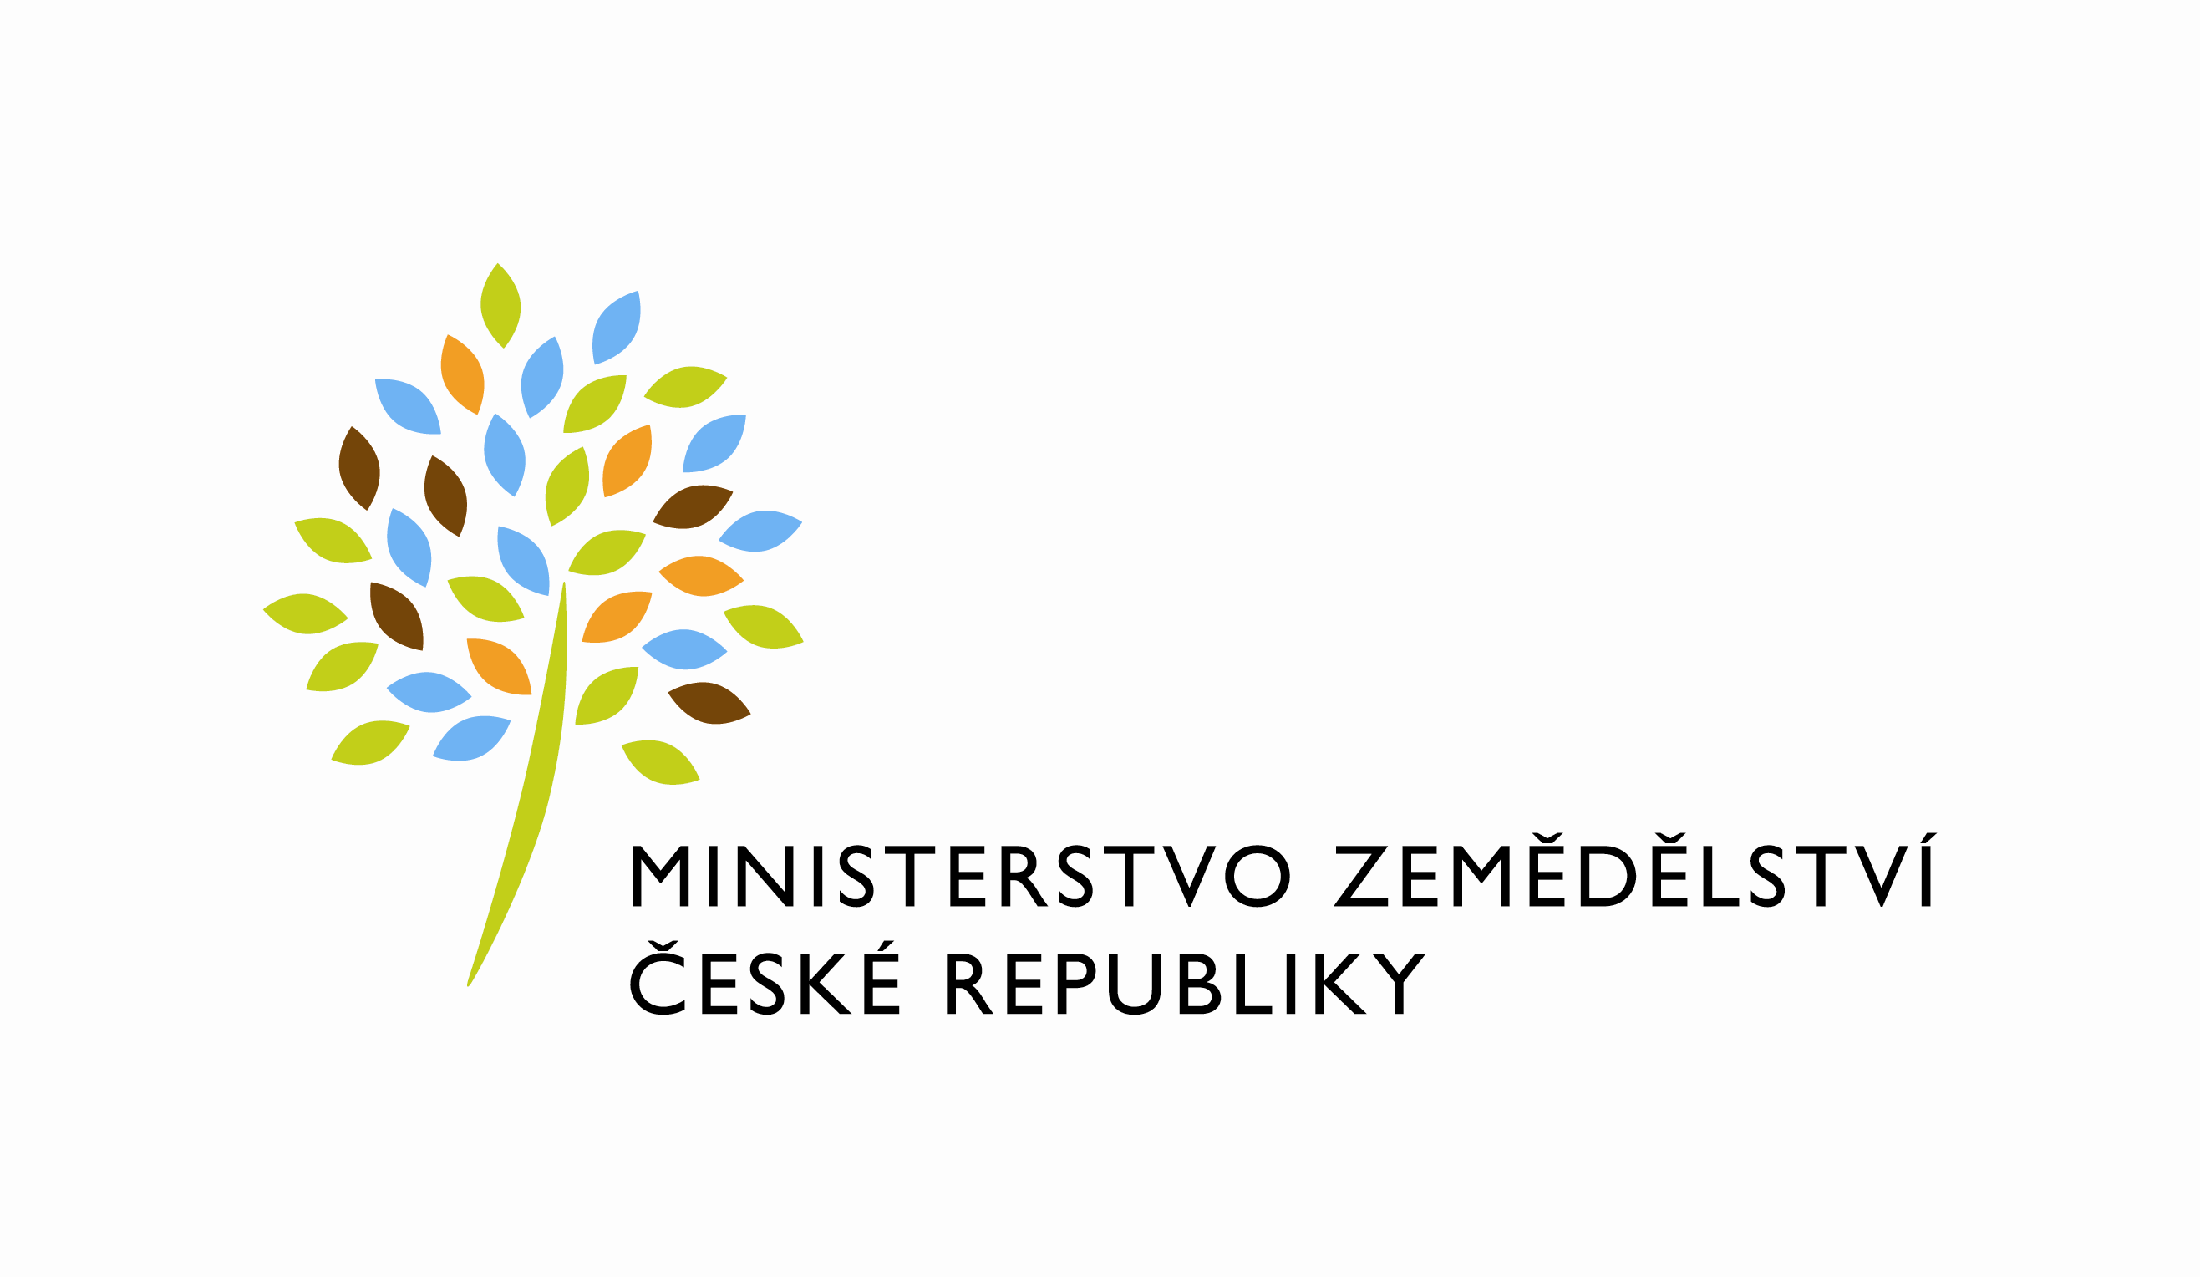

DODATEK č. 1 – č. 1572-2020-11142/1
ke smlouvě o dílo

Smluvní strany

Česká republika – Ministerstvo zemědělství
Se sídlem: Těšnov 65/17, 110 00 Praha 1
IČO: 00020478
DIČ: CZ00020478
Bank. spojení: Česká národní banka,
Číslo účtu: 1226001/0710
Zastoupená: Mgr. Pavlem Brokešem, ředitelem Odboru vnitřní správy
Oprávněná osoba ve věcech technických: Ing. Jan Svatoš, vedoucí oddělení investic a rozpočtu
(dále jen „objednatel“)

a

P & M bau, s.r.o.
Se sídlem: Dušní 906/8, Praha 1, 11000
IČO: 27629252
DIČ: CZ27629252
Zapsaná v obchodním rejstříku vedeném Městským soudem v Praze, oddíl C, vložka 120042
Plátce DPH
Zastoupena: xxxxxxxxxxxxxxx
Bankovní spojení: Komerční banka, a.s.
Číslo účtu: 35-7758980227/0100
(dále jen „zhotovitel“)
(společně dále jen „smluvní strany“)

- Úvod
- S odkazem na čl. XII. odst. 1 Smlouvy o dílo č. 1572-2020-11142, uzavřené
mezi Smluvními stranami dne 12. 3. 2021, která nabyla účinnosti dne 15. 3. 2021 (dále jen „Smlouva“), sjednávají objednatel a zhotovitel tento Dodatek č. 1 (dále jen „Dodatek
ke Smlouvě“ nebo „Dodatek“). Na základě Smlouvy je zajišťována realizace veřejné zakázky „Realizace stavebních úprav gastroprovozu“.

- Důvodem uzavření Dodatku jsou vzniklé vícepráce a méněpráce, které objednatel ve Smlouvě, resp. v příloze č. 1 Smlouvy – Položkový rozpočet (výkaz výměr) nepředpokládal a jejich vznik nemohl ovlivnit. Jedná se o zohlednění nových objektivně nepředvídatelných okolností, které byly zjištěny při realizaci díla po odkrytí a demontáži stávajících konstrukcí, a s ohledem na provoz dotčeného prostoru, v němž bylo zajišťováno stravování, je nebylo možné předem, a to vzhledem k výše uvedeným skutečnostem ověřit nedestruktivním sondážním způsobem. Objednatel z ekonomických a technických důvodů upravil údaje včetně změny ceny díla formou písemného Dodatku ke Smlouvě. Úprava ceny díla včetně soupisu prací odpovídá rozsahu nacenění díla dle změnového listu,
který je přílohou Dodatku. Dochází tak k navýšení ceny o 358 425,04 Kč bez DPH oproti původní celkové ceně ve výši 3 062 071,31 Kč bez DPH.

- Předmět a účel Dodatku
      - Předmětem Dodatku ke Smlouvě je změna ceny díla na základě aktualizace rozsahu prací v důsledku nově zjištěných objektivně neovlivnitelných okolností. Změna ceny se týká úkonů prováděných v dotčeném prostoru v rozsahu a úpravě elektroinstalací (napojení, zokruhování, úpravy v rozvaděči), doplnění větrání do prostoru WC, které bylo napojeno do demontované části VZT, bourání železobetonového podhledu, který s ohledem
na změnu dispozic neplní svou funkci, rozsahu a úpravy řešení VZT a chlazení z důvodu změny požadavku při realizaci s ohledem na bezproblémový provoz (demontáže původního potrubí, přístup k filtrům, dozdívky příček). Kompletní rozsah všech těchto změn je specifikován ve změnovém listu, který tvoří přílohu č. 1 tohoto Dodatku
ke Smlouvě.
      - Účelem změny uvedené v předchozím odstavci je potřeba zohlednit nové objektivně nepředvídatelné okolnosti, které byly zjištěny při realizaci díla, a rovněž potřeba upravit dle nich soupis prací tak, aby bylo zajištěno řádné dokončení díla.

- Změnové ustanovení

Smluvní strany se dohodly na změně čl. V odst. 1 Smlouvy – „Cena díla“ následovně (zvýraznění text je předmětem změny v rámci Dodatku):
„1. Celková cena za provedení díla byla smluvními stranami sjednána jako cena konečná a nepřekročitelná, následovně:
Celková cena díla ………………………………… 3 420 496,35 Kč bez DPH
DPH 21 % …………………………………………… 718 304,23 Kč
Celková cena díla včetně DPH …………………. 4 138 800,58 včetně DPH

Cena díla byla stanovena na základě oceněného položkového rozpočtu (kromě položky
,,technologie kuchyně", jejíž cena bude hrazena na základě smlouvy č. 1571-2020-
14142), který tvoří Přílohu č. 1 Smlouvy a Změnového listu – rozpočtu, který tvoří přílohu č. 1 Dodatku ke Smlouvě.“
- Závěrečná ustanovení
- Dodatek ke Smlouvě nabývá platnosti podpisem druhé smluvní strany a účinnosti dnem jeho uveřejnění v registru smluv.
- Zhotovitel svým podpisem níže potvrzuje, že souhlasí s tím, aby byl uveřejněn obraz Dodatku včetně jeho případných příloh a metadata k tomuto dodatku v registru smluv v souladu se zákonem č. 340/2015 Sb., o zvláštních podmínkách účinnosti některých smluv, uveřejňování těchto smluv a o registru smluv (zákon o registru smluv), ve znění pozdějších předpisů. Smluvní strany se dohodly, že podklady dle tohoto odstavce odešle za účelem jejich uveřejnění správci registru smluv objednatel, tím není dotčeno právo zhotovitele k jejich odeslání.
- Dodatek ke Smlouvě je vyhotoven a podepsán v elektronické formě a bude podepsán oprávněnými osobami smluvních stran zaručeným elektronickým podpisem.
- Ostatní ustanovení Smlouvy zůstávají beze změny.
- Nedílnou součástí tohoto Dodatku č. 1 je tato příloha:
Příloha – Změnový list

Objednatel  V Praze dne  .................................................................  Česká republika – Ministerstvo zemědělství  Mgr. Pavel Brokeš  ředitel odboru vnitřní správy | Zhotovitel  V Praze dne  ..................................................................  P & M bau, s.r.o.  xxxxxxxxxxxxxxx  xxxxxxxxxxxxxxx

